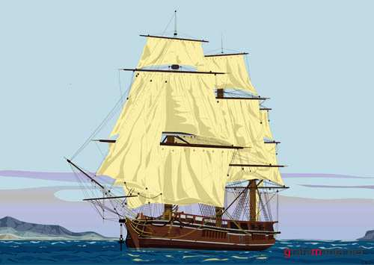  Детский сад № 229 | ДОШКОЛЁНОК  № 3/2019г.
Информационно – познавательная газета для детей и родителей

Тема номера:
Актуальность и необходимость ранней профориентации детей дошкольного возраста
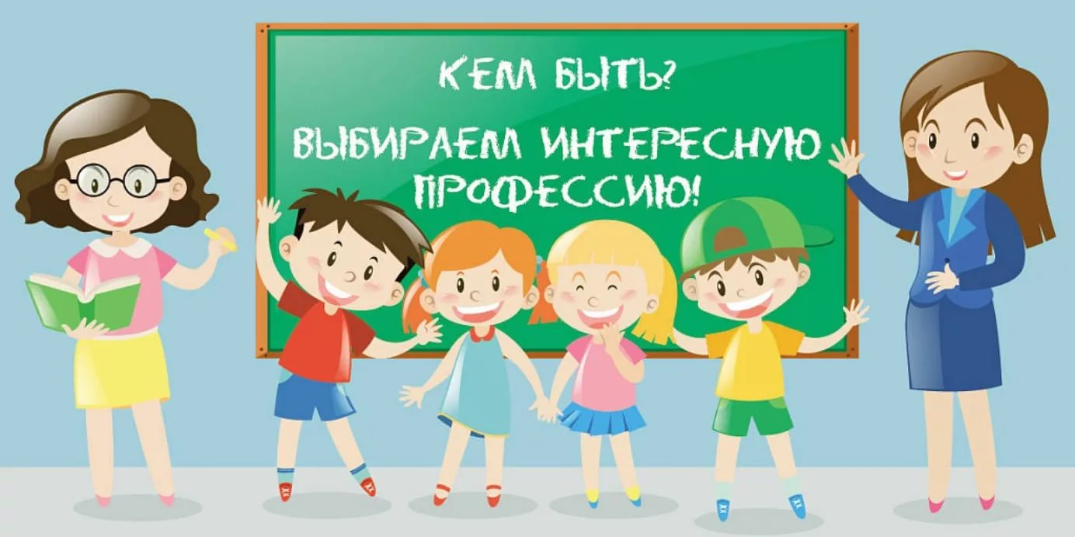

Удивительная страна Детство! Можно мечтать о своём будущем, например, кем быть. Свою мечту воплотить в играх: сегодня – врач, завтра – банкир и даже президент.…
Что такое профессиональная ориентация? Это система мероприятий, направленных на выявление личностных особенностей, интересов и способностей у каждого человека для оказания ему помощи в разумном выборе профессии, наиболее соответствующих его индивидуальным возможностям. Это касается не только выпускников школ. Трехлетний ребенок уже проявляет себя как личность. У него проявляются способности, наклонности, определенные потребности в той или иной деятельности. Зная психологические и педагогические особенности ребенка в детском возрасте можно прогнозировать его личностный рост в том или ином виде деятельности. Мы можем расширить выбор ребенка, дав ему больше информации и знаний в какой либо конкретной области.
В рамках преемственности по профориентации детский сад является первоначальным звеном в единой непрерывной системе образования. Дошкольное учреждение – первая ступень в формировании базовых знаний о профессиях. Именно в детском саду дети знакомятся с многообразием и широким выбором профессий. Эти элементарные знания помогают детям расширить свои познания о работе родителей, бабушек и дедушек, поближе познакомиться с рабочим местом мамы и папы, узнать, что именно выполняют они на работе.
Профориентация дошкольников стала одним из направлений работы нашего коллектива.
Профессиональное самоопределение взаимосвязано с развитием личности на всех возрастных этапах, поэтому дошкольный возраст рассматривается как подготовительный, в котором закладываются основы для профессионального самоопределения в будущем.
Для того чтобы воспитать у детей уважительное отношение к труду, важно обогащать их представления о разных видах профессий взрослых, о роли труда в жизни людей, о результатах труда, о мотивах, которые движут людьми в процессе труда. Дети дошкольного возраста способны осознавать сущность деятельности взрослых, мотивы и цели их труда, способы достижения результата.
Детская жажда знаний огромна. Развиваясь, она переносится на различные действия, труд людей, их профессии.
Педагогами ставится задача знакомства детей с профессиями, постепенного развития у детей, интереса к труду взрослых, желания трудиться, воспитания навыков элементарной трудовой деятельности, трудолюбия. Для каждой возрастной группы определены виды и содержание трудовой деятельности детей.
Педагоги предполагают теоретическую, и практическую подготовку детей к последующему профессиональному самоопределению: ознакомление детей с трудом взрослых и непосредственное участие детей в посильной трудовой деятельности. Участия детей в трудовой деятельности можно расценивать как элементарные трудовые (профессиональные) пробы, в процессе которых зарождаются профессионально ориентированные интересы.
Ранняя профориентация детей включает в себя четыре блока:
«Знакомимся с профессиями» (вторая младшая группа)
- Наш любимый воспитатель.
1. Беседа: «Профессия воспитателя – самая добрая!»
2. Экскурсия: «Наша любимая группа»
3.С/р/игра: «Детский сад».
- Младший воспитатель.
1.«Чем занимается помощник воспитателя».
2.Д/и.: «Предметы – помощники»
3.С/р/и.: «Оденем куклу на прогулку»
4.Рисование: «Фартук для нашей няни».
5.Труд: «Поможем поливать цветы»
- Повар
1.Рассматривание картины «Повар».
2.Ч.х.л.: Б. Заходер «Все работы хороши».
3.Лепка «Овощи для повара».
4.Д/и.: «Чудесный мешочек».
5.С/р/и.: «Мы приготовим вам обед».
- Дворник.
1. Знакомство с трудом дворника.
2. Рассматривание иллюстрации «Труд дворника в разное время года».
3.Д/и.: «Рабочие инструменты для дворника».
4.Аппликация: «Лопата для дворника».
5.Пословицы и поговорки о труде.
- Добрый доктор, Айболит!
1.Беседа: «Что делает врач у нас в садике»
2.Ч.х.л.: В. Берестов 3.«Больная кукла».
3.Д/и.: «Девочка заболела».
4.С/р/и.:«Больница»
5.Игровая ситуация «Кукла Маша простудилась?»
- Продавец.
1.Беседа: «Кто такой продавец?».
2.«Это их привычный труд!».
3.Д/и.: «Куда это положить».
4С/р/и.: «Магазин игрушек».
5.Д/и.: «Кто что делает?»

- Шофёр
1.Беседа: «Профессия водитель».
2.С/р/и.: «Едем в автобусе».
3.«Машины на нашей улице».
4.Д/и.: «Что нужно водителю для работы».
5.Ч.х.л.: А. Барто «Шофёр».
«Путешествие в мир профессий» (средняя группа)
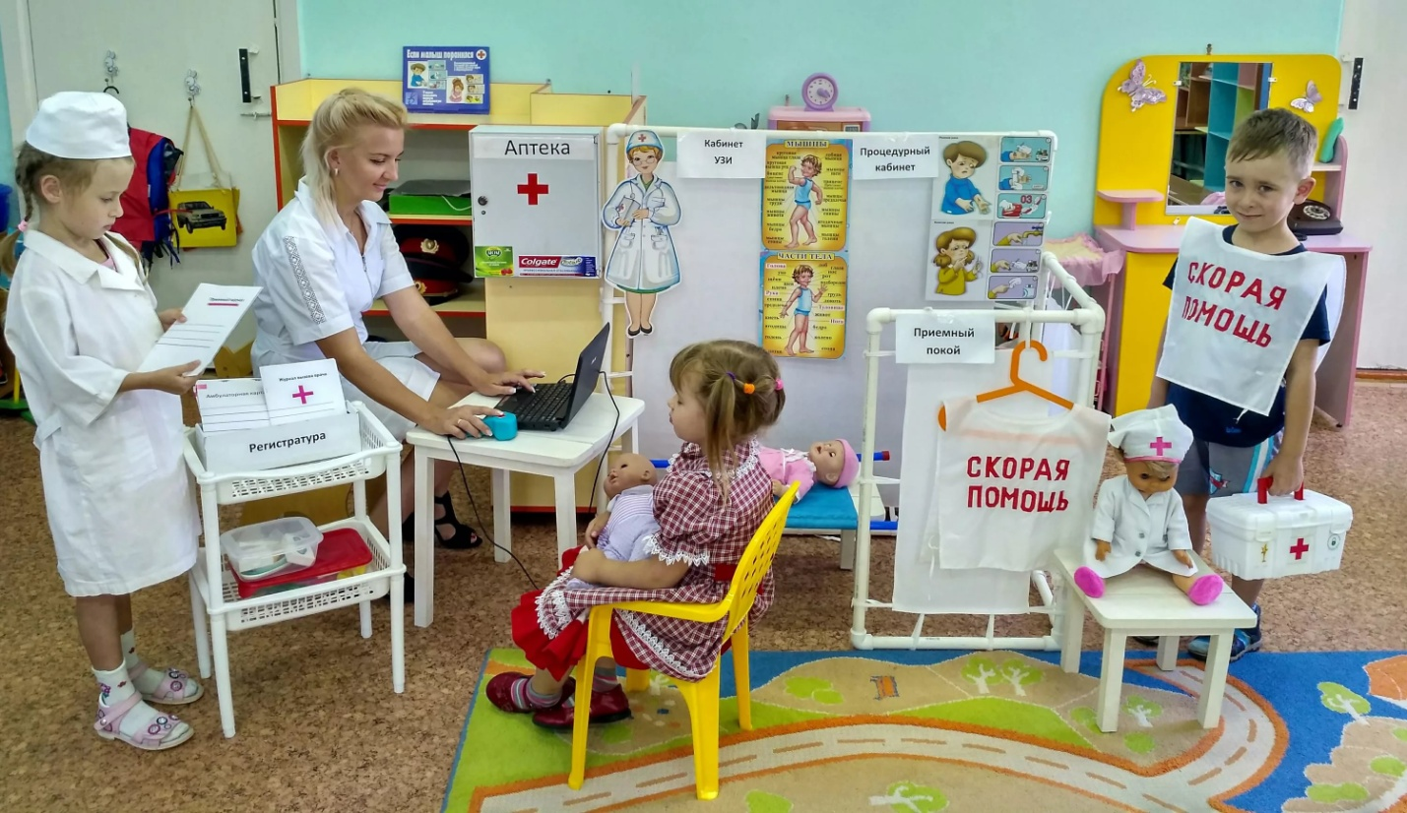
- Воспитатель
Беседа:«Мой самый лучший друг- воспитатель»
С/р игра «Играем в воспитателей»
Ч.х.л. Пожарова М. «Воспитатель»
- Учитель
Беседа «Ученье –свет, а не ученье тьма»
С/Р игра «Школа»
- Полицейский
Беседа о труде полицейского
Рассматривание иллюстраций
Ч.х.л. Михалков с. «Дядя Стёпа милиционер»
- Спасатель
Знакомство и беседа о труде спасателя
Настольно-печатные игры «Что нужно спасателю»
- Продавец
Знакомство и беседа о труде продавца
С/р игра «В Супермаркете»
Раскраска «Профессии»
- Повар
Знакомство и беседа о труде повара
Экскурсия с детьми на кухню детского сада
Чтение считалок про повара
- Врач
Знакомство и беседа о труде врача
С/р игра «В амбулатории»
Ч.х.л. К Чуковского «Доктор Айболит
Просмотр мультфильма
Скороговорки о содержании труда врача
- Библиотекарь
Знакомство и беседа о труде библиотекаря
С/р игра «В мире книг»
- Парикмахер
Знакомство и беседа о труде парикмахера
Настольно –печатная игра «Что нужно парикмахеру?»
С/р игра «В парикмахерской»
Просмотр презентаций «В салоне красоты»
- Строитель
Знакомство и беседа о труде строителя
Рассматривание иллюстраций
Раскраска «Профессии»- строители
- Комбайнер
Знакомство и беседа на тему «Кто такой комбайнёр?»
Просмотр презентаций «Как появился хлеб»
Чтение пословиц и поговорок о хлебе
Рассматривание иллюстраций «На поле»
- Водитель
Знакомство и беседа о труде Водителя
Худ творчество (раскраски)
Просмотр иллюстраций
«Как много профессий на свете» (старшая группа)
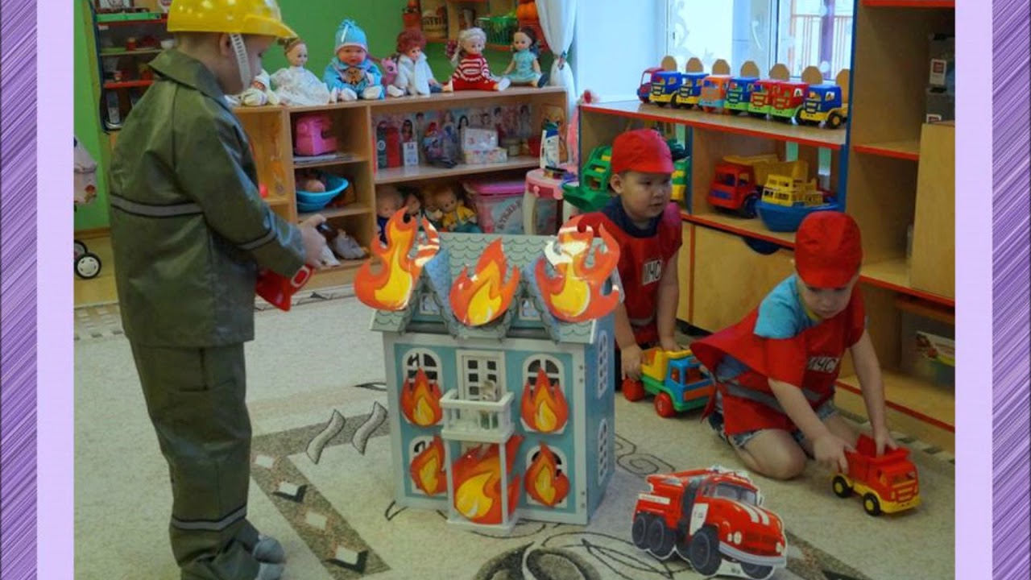
- Грузчик
Погрузка, выгрузка грузов
Стеллажи, тележка, спецодежда
- Пекарь
Специалист по выпечке хлебобулочных изделий. Раскладывает готовое тесто по формам по весу, следит за вкусовыми качествами, внешним видом, запахом, процессом выпечки.
Тесто, формы, весы, печь, часы, нож, дополнительные материал для украшения.
- Кондитер
Изготавливает печенье, вафли, мармелад, торты, пирожные.
Продукты для теста, глазури, прослойки, пищевые красители, приспособления для украшения.
- Продавец
Раскладывает товар, расклеивает ценники, общается с покупателями, рекламирует товар, списывает просроченный товар, считает деньги
Коробки с готовой продукцией, муляжи конфет, тортов, шоколада, набор предметных карточек, деньги
- Упаковщица
Сортирует печенье, вафли, мармелад и т.д., раскладывает по коробкам, упаковывает; придаѐт товарный вид изделию, красоту, эстетичность.
Конвейер готовой продукции, этикетки, коробки; чепчики, нарукавники, фартуки
- Мебельщик (столяр, кромщик, сверловщик, распиловщик)
Изготавливает, по предложенному эскизу заказа, детали будущего изделия
Макеты станков, инструменты, элементы спецодежды.
- Бухгалтер
Осуществляет организацию учета денежных средств предприятия и контроль за экономным использованием материальных и денежных ресурсов. Организует учет поступающих денежных средств, учет издержек производства.
Калькулятор, папки документации, бланки, денежные знаки.
- Швея
Шьет одежду
Нитки, иголки, ножницы, ткань, швейные машинки-
- Водитель
Считает и отвозит готовую продукцию в магазин, следит за исправностью транспорта.
Автомобиль, журнал учета, ручка.
- Токарь
Вытачивает детали по определенной форме.
Токарный станок, заготовки, чертежи.
- Шлифовщик
Делает деталь более точной (гладкой) на специальном шлифовальном станке.
Шлифовальный станок, абразивные круги, наждачная бумага.
- Сварщик
Специалист по металлу, который соединяет металлические детали в сложные конструкции при помощи электрической сварки.
Сварочный аппарат, электроды, кислород.
- Крановщик
Перемещает тяжелые предметы в нужное место.
Грузоподъемный кран.
«Все профессии важны, все профессии нужны» (подготовительная группа).
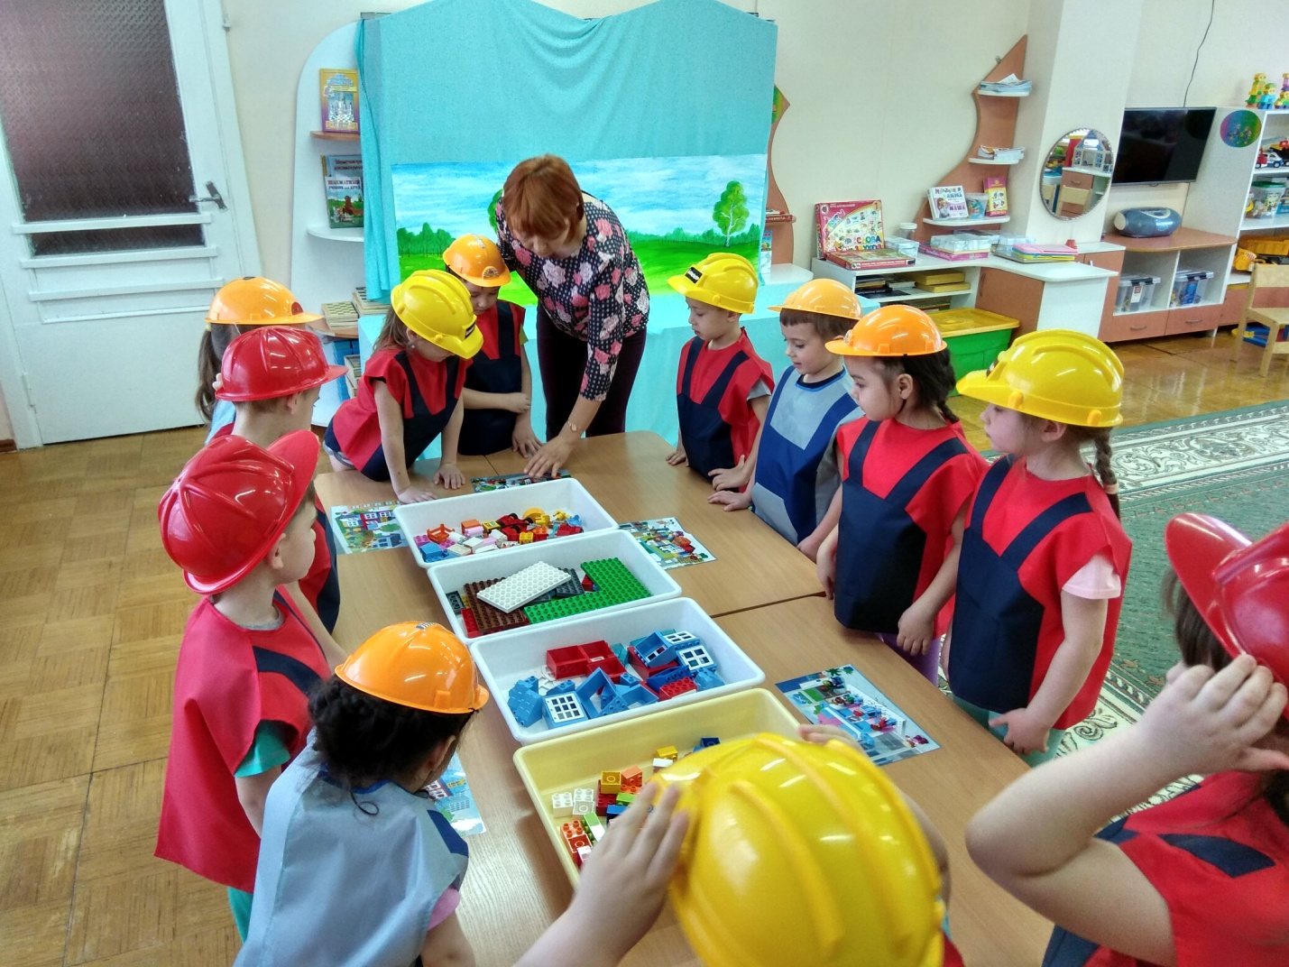
- Наш друг-воспитатель
1.Воспитатель-наш приятель.
2.Мы играем в воспитателей-с-р игра.
3.Наши друзья-игрушки-сюжетно-ролевая игра.
- Поход в библиотеку
1.Знакомимся с трудом библиотекаря.
2.Путешествие в сельскую библиотеку.
3.Готовим атрибуты для игр в библиотеку.
4.Сюжетно-ролевая игра «Библиотека»
- Спасибо скажем поварам за то, что вкусно варят нам
1.Экскурсия на кухню детского сада.
2. Готовим пирожки для наших кукол (соленое тесто).
- Герои пожарные
1.Чтение рассказа Л.Толстого « Пожарные собаки»
2.Изучаем огнетушитель, пожарный гидрант, правила действий при возникновении пожара.
3. «Открытая площадка». В гости в пожарную часть (экскурсия)
- Продавцы
1.Беседа о труде продавца.
2.Экскурсия в магазин.
3.Сюжетно – ролевая игра «Продавец игрушек (продуктов питания и одежды для детей) »
- Парикмахер
1.Чтение Д. Суслина «Парикмахер» - рассматривание иллюстрации.
- Здравствуй, школа!
1.Экскурсия в школу.
- Ателье
1.Чтение стихотворения Е. Благининой «Я рубашку сшила мишке… »
2.Картина из лоскутков.
- Наши доктора
1.Беседа о профессии-врач.
2. Экскурсия в медицинский кабинет.
3.Таблетки на каждой ветке - презентация.
- Почтальон
1.»Кто такой почтальон?»-беседа
2. Просмотр презентации на тему «Как работает почта?»
- К дедушке на ферму
1.Беседа о животноводах.
2.Дидактическая игра «Звуки деревни».
- Мы-строители
1.Беседы: «Строительные профессии», «Кто построил детский сад»
2.Проведение сюжетно-ролевой игры « Мы - Строители» и дидактической игры «Кому, что нужно для работы?», « Кто, что делает?»
3.Рисование на тему: « Строительство дома»
- Водитель
1.Знакомство с профессией водителя (шофера).
2.Сюжетно-ролевая игра «Мы –шоферы».
3.Чтение произведений о правилах дорожного движения.
Содержание этих блоков направлено на знание различных видов профессий, помощь детям в осознании важности, необходимости и незаменимости каждой профессии.
Дошкольный возраст традиционно подразделяется на три периода:
- младший дошкольный возраст (3- 4 года, вторая младшая группа детского сада);
- средний дошкольный возраст (4- 5 лет, средняя группа детского сада);
- старший дошкольный возраст (5- 7 лет, старшая и подготовительная группы детского сада).

Дети младшего дошкольного возраста (3-4 года).

Задачи работы:
- формировать первоначальные представления о некоторых видах труда взрослых, простейших трудовых операциях и материалах;
- учить вычленять труд взрослых как особую деятельность, направленную на заботу о людях;
- обращать внимание детей на положительных сказочных героев и персонажей литературных произведений, которые трудятся;
- развивать представления об использовании безопасных способов
выполнения профессиональной деятельности людей ближайшего окружения.

Дети среднего дошкольного возраста (4-5 лет).
Задачи работы:
- формировать представление о профессиях, направленных на удовлетворение потребностей человека и общества;
- формировать представление о сложных трудовых операциях и механизмах;
- формировать первичные представления о мотивах труда людей;
- формировать представления о видах трудовой деятельности, приносящих пользу людям и описанных в художественной литературе;
- учить сравнивать профессии;
- учить вычленять цели, основное содержание конкретных видов труда, имеющих понятный ребенку результат;
- знакомить с наиболее распространёнными видами профессиональной деятельности, связанными с чрезвычайными ситуациями.
Дети старшего дошкольного возраста (5-7 лет).

Задачи работы с детьми 5-6 лет:
- расширять и систематизировать представления о труде взрослых, материальных и нематериальных результатах труда, его личностной и общественной значимости;
- расширять и систематизировать представления о разнообразных видах техники, облегчающей выполнение трудовых функций человека;
- формировать первоначальные представления о труде как экономической категории;
- формировать представления о различных сторонах трудовой деятельности детей средствами художественной литературы;
- систематизировать знания о труде людей в разное время года;
- знакомить с трудом людей творческих профессий: художников, писателей, композиторов, мастеров народного декоративно-прикладного искусства.
Задачи работы с детьми 6-7 лет:
- расширять и систематизировать представления о различных видах труда взрослых, связанных с удовлетворением потребностей людей, общества и государства (цели и содержание вида труда, некоторые трудовые процессы, результаты, их личностную, социальную и государственную значимость, представления о труде как экономической категории);
- расширять и систематизировать представления о современных профессиях;
- расширять представления о профессиях, связанных со спецификой местных условий;
- расширять представления о роли механизации в труде, о машинах и приборах – помощниках человека;
- формировать представление о видах производственного труда (шитьё, производство продуктов питания, строительство) и обслуживающего труда (медицина, торговля, образование), о связи результатов деятельности людей различных профессий.
Совместная деятельность детей и взрослых включает сотрудничество детей не только с педагогами, но и с родителями и представителями различных профессий.
В процессе сотрудничества с взрослыми у детей развиваются коммуникативные и познавательно-исследовательские навыки, формируется понимание норм и правил общественного поведения.
Информацию о профессиях дети могут получить во время педагогического процесса в детском саду и за его пределами (экскурсии, беседы, наблюдения, чтения, обсуждения, рассматривание картинок, проведение театрализованных кукольных представлений, дидактических, подвижных, музыкально-плясовых игр, занятий по овладению определенными умениями, элементами трудовой деятельности). Очень важно, чтобы ребенок не только наблюдал за работой взрослых, видел ее особенности и результаты, но и участвовал в совместной трудовой деятельности с взрослым, выполняя трудовые поручения и просьбы. Тогда в дальнейшем он сможет использовать полученные сведения в самостоятельной деятельности (сюжетно-ролевой игре), закрепить и расширить приобретенные знания.
Самостоятельная деятельность детей в процессе ознакомления с профессиями взрослых имеет следующие формы организации:
- игры (сюжетно-ролевые, дидактические, театрализованные);
- продуктивные виды детской деятельности (оформление альбомов, изготовление атрибутов к играм, рисование, аппликация, конструирование, выполнение коллажей и плакатов);
- выполнение трудовых действий (по просьбе или поручению взрослого);
- экспериментирование.
Ознакомление детей с трудом взрослых относится к важным задачам дошкольного образования. Успех в данном направлении будет достигнут только при условии использования системно-деятельностного подхода. Важно создать максимально разнообразную палитру впечатлений о мире профессий, чтобы затем на основе этого материала ребенок мог анализировать профессиональную сферу более осмысленно и чувствовать себя более уверенно.

Редакторы номера:
Воспитатели: Носова А.Ю.
Глазунова А.С.

